2025년 새싹 해커톤(SeSAC Hackathon) AI 서비스 기획서

팀명 | 둥지랩(NEST Lab)
팀 구성원 성명 | 문이세, 홍용기

1. AI 서비스 명칭
둥지(NEST) 곤충생태지도 (NEST: National Ecology Sensing & Tracking for Insects)

2. 활용 인공지능 학습용 데이터
 | 활용 데이터명 | 분야 | 출처
1 | AgroPest-12 & Roboflow Universe 데이터셋 | 이미지  (객체 탐지, 분류) | Kaggle, Roboflow Universe
2 | 자체 구축 국내 곤충 이미지 데이터셋 | 이미지  (객체 탐지, 분류) | 자체 보유
3 | 국가생물종목록 | 메타데이터 (계통분류) | 국립생물자원관

3. 핵심내용
NEST는 도시에서 증가하는 곤충·해충 출몰 문제에 대응하기 위해, 시민이 촬영한 곤충 이미지를 AI가 분석하여 정확한 분류와 사람·반려동물·농작물 기준의 과학적 위험도를 제공하는 생태 안전 플랫폼이다. 시민 참여형 촬영 데이터를 기반으로 전국 단위 곤충생태 모니터링 인프라를 구축하며, 이를 통해 지자체는 침입 종 조기 감지·정밀 방제·예산 절감이 가능하고, 연구자는 장기·대규모 데이터를 확보해 기후·도시 생태 연구에 활용할 수 있다. 기존 자연 관찰 앱이 단순 종 이름 제공에 그치는 반면, NEST는 안심/주의/고위험군 구분과 행동 지침까지 제공하여 시민의 불안 해소와 안전 교육에 기여한다. 또한 누적 데이터를 바탕으로 해충 조기 방제·도시 계획·녹지 관리 등 공공 정책 결정에 필요한 데이터 기반 의사결정 체계를 지원한다. 궁극적으로 NEST는 시민·연구자·정부 모두를 연결하는 지속 가능한 도시 생태 데이터 허브로 확장되는 것을 목표로 한다.

4. 제안배경 및 목적
현재 국내 생태는 글로벌 유통 시장의 확대 및 기후 변화 등 다양한 요인으로 곤충·해충 출몰 패턴에서 외래종이 유입되어 이전보다 빠르게 변화하고 있다. 꽃매미, 러브버그, 붉은불개미 등의 대발생과 같이 그 동안 경험한 적 없는 곤충들로 인해 시민들은 이 곤충들이 안전한지, 독성이 있는지, 물진 않는지 막연한 공포감을 가지게 된다. 이에 따라 정부, 지자체에서는 올바른 정보를 홍보하기 위해 막대한 비용을 지불하고 있음에도 시민들은 자신이 마주하는 곤충의 정체와 위험성을 판단할 정보가 부족한 실정이다. 결국 익충임에도 불구하고 ‘불안감 증폭 → 회피 또는 제거’라는 잘못된 대응을 반복하기도 한다. 이러한 인식 구조는 무해한 곤충까지 살충제 사용의 대상이 되는 문제를 초래하고, 생태 감수성을 약화시키며, 실제로 위험한 종을 제대로 구분하지 못하게 만든다. 석사 과정에서 법곤충학을 기반으로 도시 생태 조사를 수행한 팀장은 이러한 정보 격차가 시민의 안전뿐 아니라 도시 생태계와 환경에도 부정적 영향을 미칠 수 있다는 점을 확인했고, 정확한 위험도 기반 정보를 제공하는 편리한 도구의 필요성을 체감했다.
한편, 지자체와 정부가 수행하는 기존의 해충 모니터링과 방제 체계는 구조적 한계를 지닌다. 전문 인력 중심의 조사 방식은 전국을 상시적으로 관찰하기 어려워 침입종 또는 돌발 해충의 출몰을 뒤늦게 파악하게 되며, 이로 인해 대규모 일괄 방제와 예산 낭비가 반복된다. 또한 현재 확보되는 데이터는 지역·단기 조사가 대부분으로, 정책 의사결정에 활용하기에는 충분하지 않다. 연구·학계 역시 동일한 문제를 겪고 있다. 기후변화와 도시화가 생물다양성에 미치는 영향을 분석하려면 장기간·대규모·시간·공간 정보가 결합된 관찰 데이터가 필요하지만, 이러한 표준화된 국가 단위 데이터는 사실상 존재하지 않는다. 가장 중심이 되는 곤충 분류 전문가의 수 또한 부족하며, 더욱 감소하고 있는 추세이다. 이로 인해 법곤충학, 생태학 등 다양한 분야에서 기초 연구 기반이 부족한 상황이다.
이러한 문제를 해결하기 위해 필요한 것은 ‘종 이름만 알려주는 앱’이 아니라, 시민이 찍은 사진을 기반으로 곤충을 자동 분류하고 사람·반려동물·농작물 기준의 과학적 위험도까지 제공하며, 이를 장기적으로 축적하여 신뢰할 수 있는 전국 단위 생태 정보로 전환하는 데이터 인프라이다. NEST는 AI 기반 자동 분석, 시민 참여형 관찰 데이터 수집, 위험도 기반 안전 정보 제공, 지자체·정부의 정책 활용이 가능한 생태 데이터 구조화를 통해 시민·연구자·정부가 공동으로 사용할 수 있는 새로운 도시 생태 플랫폼을 구축하고자 한다. NEST는 곤충을 둘러싼 불필요한 공포를 줄이고, 정확한 정보에 기반한 합리적 대응 문화를 만들며, 동시에 국가적 생태·환경 의사결정의 기반이 되는 장기 데이터 허브로 발전하는 것을 궁극적인 목적으로 한다.

5. 세부내용
5.1 데이터
NEST 서비스의 기반 데이터는 곤충 분류와 위험도 분석의 정확도를 보장하기 위한 다층 구조로 설계된다. 기본 학습 데이터는 MIT·CC0 license 기반의 AgroPest-12, Roboflow 등 공개 데이터셋을 활용해 모델의 초기 인식 능력을 확보하며, 한국 도시 환경에 최적화하기 위해 법곤충학 석사 과정에서 직접 촬영·수집한 국내 곤충 이미지로 파인 튜닝을 진행한다. 또한 국가생물종목록을 활용해 ‘목–과–속–종’ 계층 구조를 데이터베이스 화하여 예측 신뢰도에 따라 종 수준이 아닌 상위 분류군으로도 정보를 제공할 수 있는 유연한 구조를 갖춘다. 위험도·생태 정보는 국내·외 학술 문헌, 공공기관 자료(질병관리청, 농촌진흥청 등)를 기반으로 정리하여 사람·반려동물·농작물 각각에 대한 객관적 위험도 판단이 가능하도록 구성한다. 이러한 다중 데이터 구조는 AI 분석의 정밀도를 높이고, 정책·연구·시민 서비스에서 모두 활용 가능한 생태 데이터셋의 기초를 제공한다.

5.2 AI 모델 및 알고리즘
AI 모델은 YOLO 기반 객체 탐지·분류 기술을 중심으로 구축되며, 공개 데이터로 사전 학습한 뒤 국내 환경 데이터로 파인 튜닝하여 실제 사용 환경에서도 높은 인식률을 확보한다. 모델은 이미지 품질·촬영 각도·조도 변화 등 다양한 상황에 대응하기 위해 다중 augmentation 전략을 적용한다. 위험도 정보는 추론된 분류 결과와 생태·독성 데이터 베이스를 매핑하는 정합 알고리즘에 의해 즉시 제공되며, 예를 들어 “말벌과”로만 판별되어도 고위험군 경고가 가능하다. 또한 사용자 피드백(“결과가 다릅니다”)을 학습 파이프라인에 반영할 수 있는 데이터 루프를 구축하여 모델이 지속적으로 개선되는 구조를 갖춘다. 이 AI 알고리즘 체계는 실사용자의 안전성과 현장 대응성까지 고려한 실용적인 설계가 특징이다.

5.3 서비스 구성
서비스는 시민 사용자와 지자체·연구자라는 두 주요 이용자 흐름을 중심으로 설계된다.
시민 사용자는 앱에서 곤충 사진을 촬영·업로드하면 AI 분석을 통해 종·상위 분류군·위험도·행동 지침 정보를 즉시 확인할 수 있으며, 원할 경우 관찰 기록으로 저장하여 지역 생태 데이터 축적에 기여한다. 저장된 기록은 지도 기반 인터페이스에서 시기·위치별로 시각화되어 “우리 동네 곤충 생태지도” 형태로 제공된다.
지자체와 연구자는 이 누적 데이터를 대시보드 형태로 확인할 수 있으며, 지역별 출몰 경향, 위험종 증가 현황, 침입종 확산 패턴 등을 분석하여 방제 시점·구역을 정밀하게 설정할 수 있다. 연구자는 데이터 필터링을 통해 특정 시기·지역의 생태 정보를 추출해 분석에 활용할 수 있다. 이러한 양방향 구성은 시민 참여형 데이터 수집과 공공 활용성을 동시에 실현하는 구조이다.

5.4 단기 목표(MVP)
단기 목표는 시민이 실제로 사용할 수 있는 핵심 기능을 빠르게 검증하기 위한 MVP 구축에 집중된다. 우선 한국 도시 환경에서 자주 마주치는 10~20종의 곤충·해충을 대상으로 YOLO 기반 모델을 개발하고, 이미지 업로드 즉시 분류·위험도·행동 지침을 제공하는 기능을 완성한다. 추론 속도·정확성을 테스트하며 모바일·웹 환경에서 안정적인 서비스가 가능하도록 시스템을 최적화한다. 또한 관찰 기록을 저장하고 지도에서 확인할 수 있는 최소한의 생태지도 기능을 구축해 사용자 경험을 검증한다. MVP 단계에서는 사용자 피드백 기반의 기능 개선을 중점적으로 수행하며, 데이터 구조·모델 구조가 장기 확장에 적합한지 점검한다. 이를 통해 서비스의 사용성·기술적 타당성·운영 가능성을 단기간에 확인하는 것이 목표다.

5.5 장기 목표
장기 목표는 NEST 서비스를 단순한 앱 수준을 넘어 전국 단위 생태·해충 데이터 플랫폼으로 확장하는 것이다. 이를 위해 시민 관찰 데이터를 장기간 축적해 시기·지역·기후 요소에 따른 출몰 패턴을 분석할 수 있는 국가 급 생태 데이터 허브를 구축한다. 또한 지자체가 실시간으로 지역 출몰 현황을 파악하고 선제적·정밀 방제를 가능하게 하는 도시 곤충 모니터링 대시보드(B2G)를 고도화한다. 연구기관과의 데이터 연계 체계를 마련하여 기후변화·생태계 변화 분석의 기반 자료로 활용되도록 하며, 스마트시티 인프라와 연동해 환경 모니터링, 민원 예측, 도시 계획에도 활용될 수 있도록 확장한다. 최종적으로는 환경부·국립생물자원관 등과 협력을 통한 국가 생태 데이터 표준 모델로 자리잡아 공공·교육·연구·산업 전반에서 활용되는 지속 가능한 플랫폼으로 발전시키는 것이 목표다.

6. 기대효과
6.1 사회적 효과 – 시민 안전 강화 및 불안 해소
NEST는 시민이 일상에서 마주치는 곤충·해충에 대해 “정확한 정보 + 과학적 위험도”를 즉시 제공함으로써 기존의 ‘불안감 증폭 → 회피 또는 제거’라는 대응 패턴을 개선한다. 이를 통해 무해한 곤충에 대한 과도한 공포를 줄이고, 아이·반려동물 가정에서도 잠재적 위험을 빠르게 판단하여 실제 사고를 예방할 수 있다. 올바른 이해는 성장기 아이들의 생태계에 대한 인식 또한 변화시킬 수 있다. 또한 야외활동 증가 시대에 시민의 생태·안전 의식을 높여 삶의 질을 향상시키며, 잘못된 정보로 인한 불필요한 민원·분쟁도 감소시키는 등 사회 전반의 안전 문화를 촉진하는 효과가 있다.
6.2 환경적 효과 – 생태계 보존 및 살충제 남용 저하
현재 많은 시민이 무해한 곤충까지 ‘해충’으로 오해하면서 불필요한 살충제를 사용해 도시 생태계와 환경 건강성에 부정적 영향을 주고 있다. NEST는 안심 관찰군·주의 관찰군·고위험군으로 명확히 구분된 정보를 제공하여 무분별한 살충제 사용을 줄이고, 도시 내 곤충 생태계를 보전하는 데 기여한다. 이는 도시 생물다양성 유지, 수질·토양 오염 감소, 생태계 회복력 강화 등 환경정책의 중요한 목표와도 연결된다. 장기적으로는 기후변화 시대에 더욱 중요한 도시 생태계 관리 모델로 확장될 수 있다.
6.3 경제적 효과 – 방제 비용 절감 및 도시 관리 효율화
지자체는 매년 침입종·돌발해충 방제로 인해 수십억 원의 예산을 사용하고 있으나, 출몰 시기를 전체 모니터링하는 것이 어려워 비효율적인 대규모 방제가 반복되는 문제가 존재한다. NEST는 시민 참여 기반 데이터를 통해 출몰 증가·위험종 확산을 조기에 감지하여, 광범위 살포에서 ‘정밀 타겟 방제’로 전환할 수 있게 한다. 이로 인해 방제 비용 20~40% 절감, 불필요한 인력 투입 감소, 환경 부담 감소 등 경제적 효과가 크다. 또한 민원 처리 비용·조사 인력 운영비 같은 숨겨진 행정비용도 크게 줄어들어 지자체 운영 효율성이 향상된다.

6.4 학술·연구적 효과 – 국가 단위 생체 데이터 허브 구축
현재 국내에는 장기·대규모·전국 단위의 곤충 관찰 데이터가 부족해 기후·생태·환경 연구에 큰 한계가 있다. NEST는 시민이 남기는 시공간 기반 관찰 데이터를 자동으로 수집·구조화 함으로써 연구자가 활용할 수 있는 국가 급 생태 데이터 허브를 구축한다. 이는 기후변화에 따른 분포 변화 분석, 도시화가 생물다양성에 미치는 영향 연구, 생태계 서비스 평가 등 다양한 학술 분야의 기초자료로 활용될 수 있다. 특히 법곤충학 분야에서는 사건 현장의 ‘지역별 배경 종 정보’를 제공하여 분석 정밀도를 높이는 데 기여한다.

6.5 정부 지자체 정책 효과 – 데이터 기반 환경 도시 정책 고도화
NEST는 도시 생태 데이터의 실시간·정밀 수집을 가능하게 하여 정부와 지자체의 환경·도시정책을 혁신적으로 고도화할 수 있다. 기존의 민원 중심·수기 조사 방식에서 벗어나, 과학적 데이터를 기반으로 하는 ▲침입종 조기 대응 ▲도시 조명 설계 개선 ▲녹지·공원 관리 최적화 ▲도시계획 연계 정책 수립 등 다양한 정책 분야로 활용이 가능하다. 나아가 스마트시티, 재난·민원 예측 시스템과 연계해 공공 서비스 품질을 높이는 핵심 인프라가 될 수 있다. 궁극적으로는 국가 차원의 생태 데이터 플랫폼으로 확대되어 정부의 환경·기후 정책 목표 달성에도 실질적으로 기여한다.
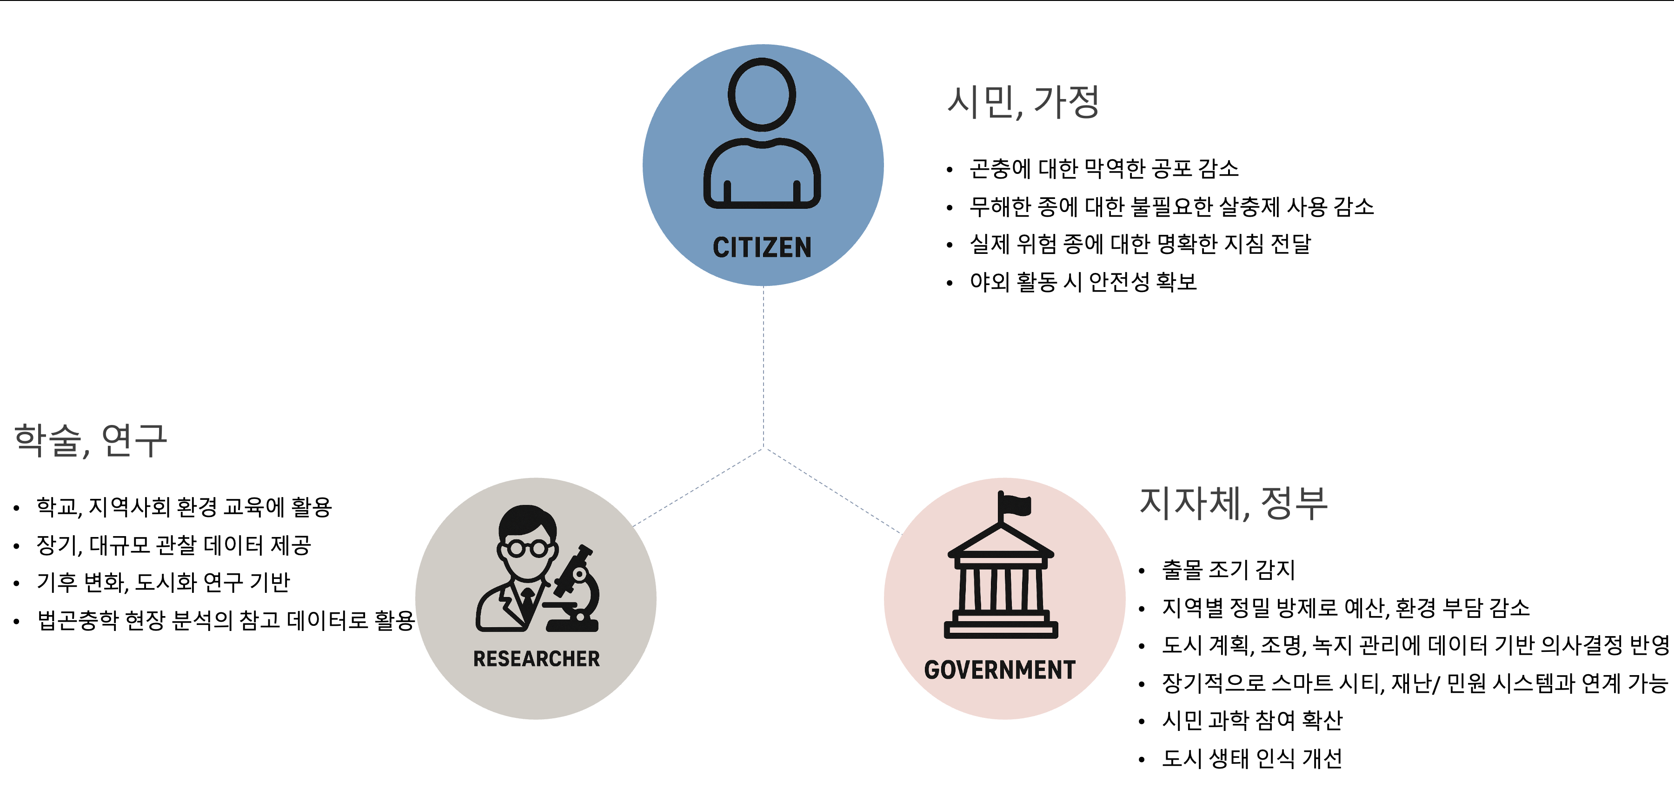

첨부자료 : 시연 프로그램 데모
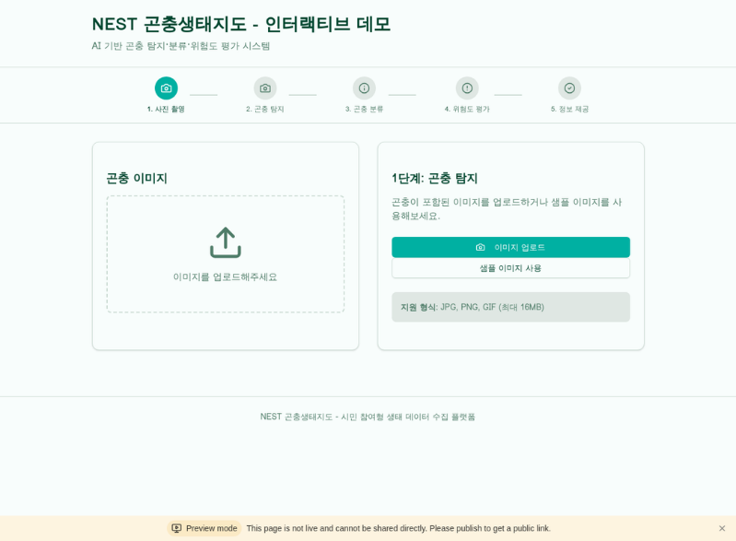 | 1) 촬영된 화면 상 곤충 탐지 화면  곤충이 포함된 이미지를 업로드 받는 화면. 업로드 시 자동으로 탐지 모델 작동.
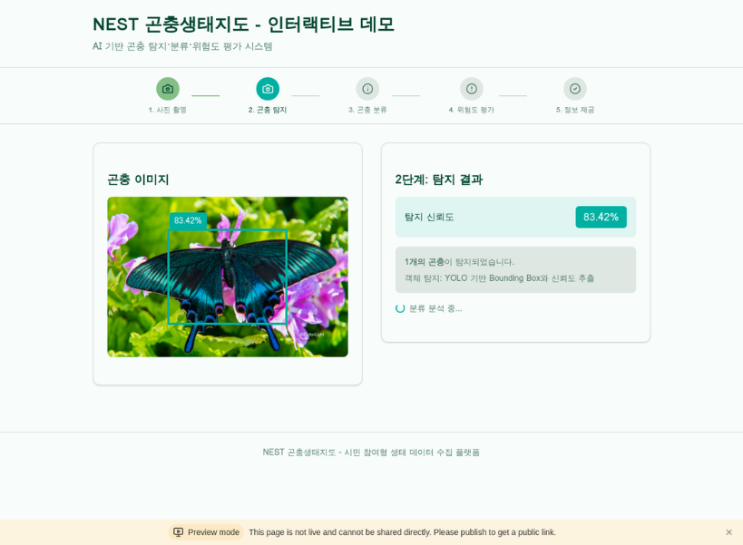 | 2) AI 기반 탐지 모델 추론 결과 및 신뢰도 확인 화면  업로드 된 이미지 내 곤충 탐지 모델 추론 결과 제공.  성공 시 분류하고자 하는 곤충을 사용자가 선택.  실패 시 탐지된 곤충이 없음을 알리며 이전 화면으로 리디렉션.
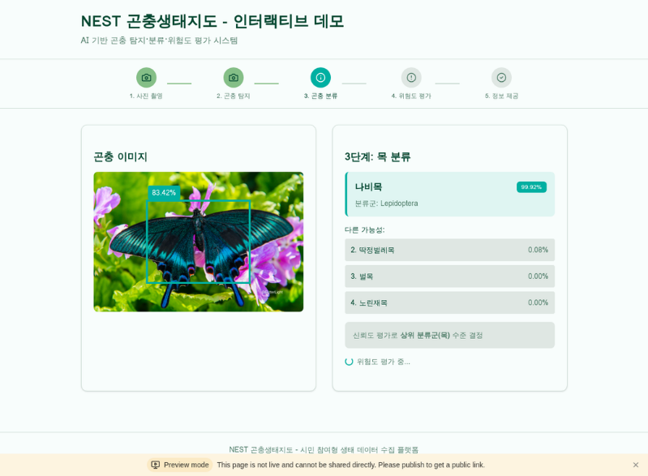 | 3) AI 기반 분류 모델 추론 결과, 후보군 추출 및 신뢰도 확인  상위 분류군 순서로 곤충 종 분류 모델 추론 결과 제공.  종 단위 신뢰도가 낮을 시, 신뢰도가 높은 상위 분류군까지만 분류 진행.
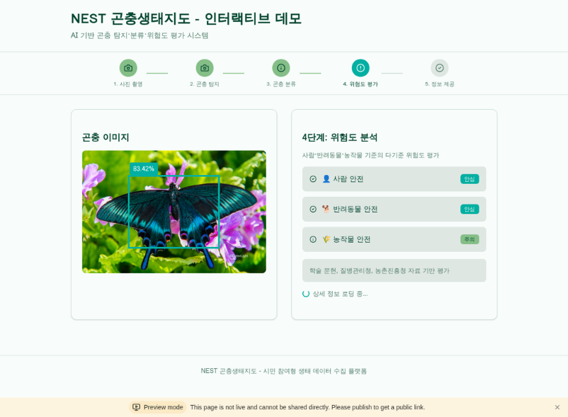 | 4) DB 내 종 정보 조회 및 탐지된 종 위험도 분석  분류된 종에 대한 생태 정보 조회.  해당 종에 대한 위험도 분석 및 생태 정보 연결.
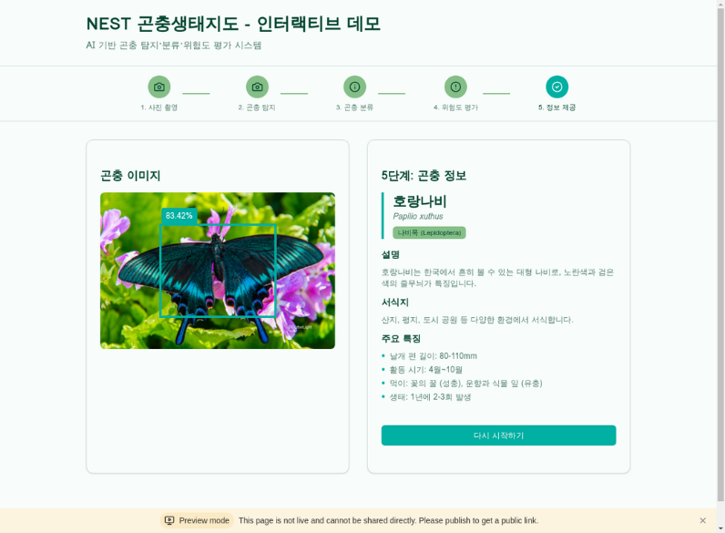 | 5) 종 정보 제공  사용자에게 종 관련 정보 제공 및 위험도에 따른 대응 방법 제공

※ 상세 설명을 위해 도표, 스케치 등 별도파일 추가 가능
※ 제출한 기획서는 온라인 예선 심사 전 구체화하여 깃허브(GitHub)에 필수로 게시

